o dilema das redes
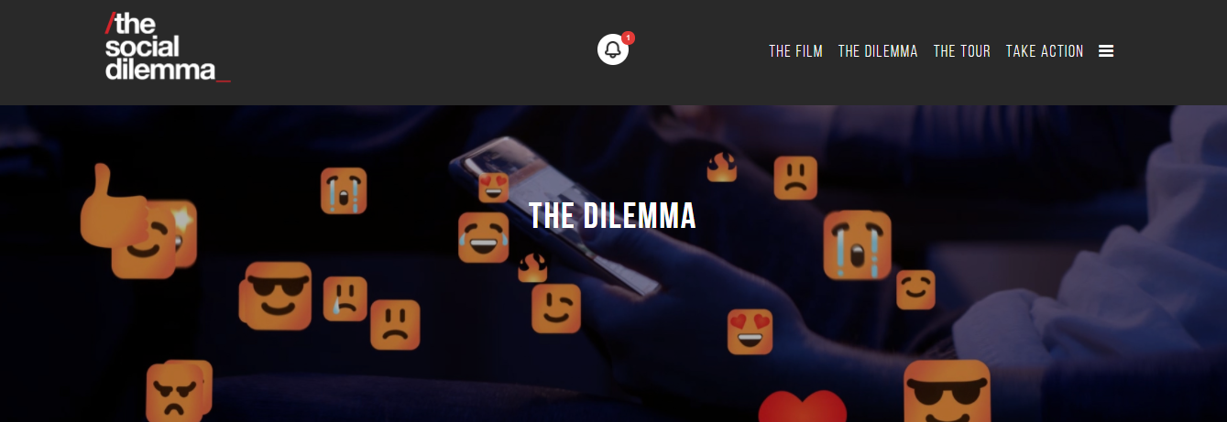

Cinco segredos dos donos de redes sociais para viciar e manipular, segundo o 'Dilema das Redes'
Filme da Netflix expõe uma realidade assustadora por trás das mídias digitais
1º.out.2020 às 10h08, RICARDO SENRA - @RICKSENRA - DA BBC BRASIL EM LONDRES (texto adaptado)
"Dois tipos de indústria chamam clientes de usuários: a das drogas ilegais e a de softwares."
Legenda da foto, Descrito como uma janela para as distantes mesas de decisões de gigantes do Vale do Silício, filme narra estratégias controversas para manter usuários conectados e expostos a anunciantes
A frase aparece em um dos momentos mais comentados do filme "O Dilema das Redes", que foi lançado em fevereiro de 2020 no festival de Sundance, nos Estados Unidos, mas só virou assunto no resto do mundo após entrar para o catálogo da Netflix, sete meses depois.
Costurado por depoimentos de ex-executivos das maiores empresas do Vale do Silício e acadêmicos, o roteiro descreve o vício e os impactos negativos das redes sociais sobre pessoas e comunidades como resultados de estratégias criadas para manipular emoções e comportamentos e manter usuários conectados.
Assim, segundo “O Dilema das Redes”, experiências digitais aparentemente banais como recomendações automáticas, notificações e publicações sugeridas funcionariam como iscas lançadas bilhões de vezes por dia pelos apps mais populares do planeta.
O alvo seria o tempo das pessoas – uma moeda valiosa para empresas, políticos, organizações ou países que queiram vender produtos ou ideias para audiências vulneráveis e hiper-segmentadas.
Classificado como docudrama – fórmula que mescla depoimentos do documentário tradicional a cenas dramatizadas –, o filme tem sido descrito como uma janela para as mesas de decisões de gigantes do Vale do Silício como Facebook, Twitter e Google.
Elogiado por detalhar ferramentas e estratégias sofisticadas em linguagem acessível para grandes públicos, o filme também recebe críticas por não oferecer soluções aos problemas enumerados e por ser apresentado por pessoas com características parecidas: boa parte dos entrevistados são ex-executivos, jovens, brancos, ricos e do sexo masculino.
A seguir, conheça 5 pontos-chave expostos pelo filme – e, ao fim, leia uma série de recomendações simples para proteger seus dados e combater o vício em redes sociais.
1 - "Se você não estiver pagando pelo produto – você é o produto"
Em agosto, segundo o Índice de Bilionários da agência de notícias financeiras Bloomberg, a fortuna de Mark Zuckerberg ultrapassou US$ 100 bilhões. Só durante a pandemia do novo coronavírus, o fundador do Facebook teria ganhado mais de US$ 30 bilhões.
Como Zuckerberg seria capaz de oferecer serviços gratuitos e ficar cada dia mais rico?
Segundo os entrevistados de “O Dilema das Redes”, o americano e seus colegas CEOs fariam dinheiro a partir do tempo.
Eles explicam que, quanto mais horas um usuário passa conectado às suas redes sociais, mais informações detalhadas sobre hábitos, gostos e características de consumo ele acaba expondo.
Esses dados são recolhidos e organizados por algoritmos que mapeiam curtidas e comentários, analisam tempos de leitura e exposição a imagens e alimentam enormes servidores (alguns deles hospedados em submarinos).
As informações sobre os usuários são então oferecidas a clientes – de marcas de cosméticos e universidades a políticos e governos – que pagam milhões de dólares para mostrarem produtos ou ideias a públicos pré-dispostos a se engajar.
A engrenagem só funciona, no entanto, se os usuários se mantiverem conectados a seus perfis e, assim, puderem ser expostos ao máximo de anúncios.
Muitas vezes, segundo o filme, isso aconteceria a qualquer preço.
2 – Ferramentas desenhadas para viciar e manipular
O principal personagem do filme é Tristan Harris, um ex-engenheiro do Google que tentou alertar os companheiros sobre o risco de viciar usuários – e diz ter sido ignorado.
Em “O Dilema das Redes”, ele descreve ferramentas que seriam criadas para manter usuários "vidrados" e "distraídos" enquanto anunciantes ganham dinheiro.
Um dos mais claros seria a rolagem automática – estratégia desenvolvida para que a experiência na rede não tenha fim e o usuário siga conectado.
As notificações, por sua vez, são descritas como uma das ferramentas mais eficazes para trazer quem está fora e manter quem já está conectado.
Já a dinâmica de curtidas e comentários com elogios ou criticas seria estimulada para manipular e tornar usuários dependentes, segundo os entrevistados.
Nas palavras de Harris, as redes treinariam "uma geração inteira de indivíduos que, sempre que se sentem desconfortáveis, sozinhos ou amedrontados, recorrem a 'chupetas digitais' para se acalmar".
Essas "chupetas" seriam as validações recebidas por elogios e que trazem sensação de felicidade ou conquista aos usuários.
"Isso vai atrofiando nossa habilidade de lidar com as coisas", alerta o especialista.
3 - Falsas recompensas
Os profissionais por trás das redes sociais trabalhariam, segundo o filme, construindo pontes entre psicologia e tecnologia.
Além de Harris, o "Dilema das Redes" traz depoimentos de Aza Raskin, inventor do sistema de rolagem infinita usado pela maioria dos sites, e Guillaume Chaslot, um dos desenvolvedores do algoritmo de vídeos recomendados no YouTube.
Dirigida pelo americano Jeff Orlowski, vencedor do Emmy e indicado ao Oscar em 2013, a produção também entrevistou Bailey Richardson, desenvolvedora que trabalhou nos primórdios do Instagram, Tim Kendall, ex-diretor de monetização do Facebook, Alex Roetter, ex-vice presidente de engenharia do Twitter e Justin Rosenstein, um dos co-criadores do botão 'Curtir' no Facebook.
Os entrevistados descrevem métodos de manipulação de emoções por meio da dopamina - um neurotransmissor ligado ao prazer, à alegria e ao bem-estar.
Por meio de sistemas de "recompensa imediata", como curtidas ou comentários positivos, as redes sociais teriam criado métodos de navegação capazes de estimular a circulação de dopamina em níveis sem precedentes.
Como cada validação recebida online gera novos impulsos artificiais de dopamina, as redes manteriam conectada uma legião de usuários cada vez mais solitários e carentes.
4 – Segurança x Insegurança
O psicólogo social Jonathan Haidt diz no filme que as redes têm relação direta com a explosão de casos de depressão e ansiedade – especialmente em crianças e adolescentes.
No filme, isso é ilustrado pelo caso de uma menina que cai em depressão depois de receber uma crítica sobre uma característica física.
5 - Fake news se espalham seis vezes mais rápido do que notícias verdadeiras
A frase aparece como citação a um estudo publicado em 2018 pelo MIT (Instituto de Tecnologia de Massachusetts), nos Estados Unidos.
Segundo o filme, as notícias falsas têm alcance amplificado nas redes graças à "paranoia" em manter usuários expostos a anúncios.
“Criamos um sistema que privilegia as informações falsas (...) porque as informações falsas rendem mais dinheiro às empresas do que a verdade", diz um dos entrevistados.
Ele completa, em uma das frases do filme que mais viralizaram nas últimas semanas: "A verdade é chata."
Dicas para se proteger (se você tem 13 anos ou mais)
a) As notificações, segundo o filme, seriam a principal ferramenta de manipulação das redes. A sugestão dos entrevistados é desativá-las – assim, você vai até a rede social quando quiser, e não o contrário.
b) Não embarque nas recomendações de vídeos ou conteúdos sem refletir. De preferência, faça você mesmo as buscas pelo que você se interessa. As indicações costumam seguir uma lógica criada para chamar anunciantes, e não necessariamente para informar, segundo o filme.
c) Siga pessoas ou páginas com as quais você não concorda. Assim, você "fura a bolha" e é estimulado a aprofundar conhecimentos, se questionar sobre as certezas absolutas e aprender com a diferença – mesmo que ela desagrade.
d) Desconecte-se uma hora antes de ir pra cama. Deixe o celular, o tablet e o laptop em outro cômodo e em modo avião.
e) Valorize os seus cliques e o seu tempo. A maneira como você se relaciona com uma publicação vale "ouro". É assim que as redes ganham dinheiro, portanto leve isso em conta antes de clicar em um anúncio ou publicação indicada.

PROPOSTA:
Após a leitura do texto, escreva um comentário sobre o que leu. Apresente argumentos fortes para justificar a sua opinião. Não será considerado um comentário que não apresente argumentos.




